Пам'ятка
Попередження та правила поведінки населення у разі дій терористичного характеру
Метою терористичного акту є залякування якнайбільшої кількості людей, зважаючи на це об’єкти обираються за критеріями кількості населення (можливих жертв) та значущості об’єкту. Тероризм може проявити себе по різному: ви можете отримати попередження щодо скоєння терористичного акту по телефону, одержати погрозливі листи поштою, або, як найгірший, але цілком реальний варіант, стати заручником терористів. Також під терористичну атаку можуть підпасти об’єкти життєзабезпечення населення, адже залишивши людей без світла або питної води на тривалий час тероризм досягає результату – виникнення та поширення паніки серед населення.
З метою запобігання скоєнню терористичних актів та екстремістських проявів звертаємо увагу, що у разі появи в населеному пункті транспортних засобів або сторонніх осіб, дії яких викликають підозру (поведінка та зовнішність яких має ознаки «бойовиків», спроби силового захоплення об’єктів, людей, зброї, техніки, ведення агітаційної та вербувальної роботи) громадяни мають змогу зателефонувати та надати інформацію черговому за телефоном «102».

Пам’ятка
Дії у випадку виявлення підозрілого предмета, що може виявитися саморобним вибуховим пристроєм
Якщо Ви знайшли підозрілий предмет – ні в якому разі не залишайте цей факт без уваги! Знаходячись у суспільному транспорті, опитаєте навколишніх Вас людей для того, щоб одержати інформацію про його хазяїна. Якщо такий не встановлений, негайно повідомите про знахідку водієві (машиністові, кондукторові, співробітникові поліції).
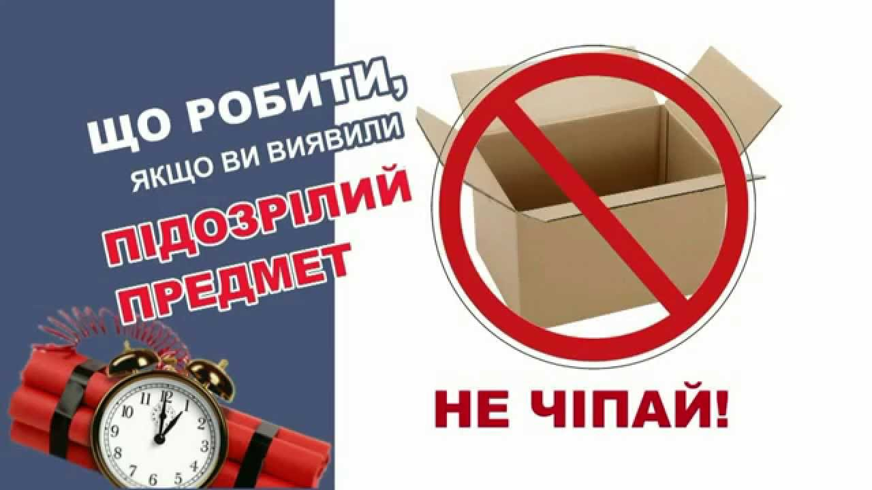
При виявленні підозрілого предмета в під'їзді свого будинку опитайте сусідів. Можливо, він належить комусь з них. Якщо власник предмета не встановлений – негайно повідомите про знахідку у відділення поліції.
При виявленні підозрілого предмета в установі негайно повідомите про знахідку його керівникові (у школі - черговому адміністраторові). В усіх перерахованих випадках:
- не торкайте, не розкривайте і не пересувайте знахідку;
- зафіксуйте час її виявлення;
- постарайтеся зробити так, щоб люди відійшли якнайдалі від небезпечної знахідки;
- обов'язково дочекайтеся прибуття оперативно-слідчої групи;
- не забувайте, що Ви є основним очевидцем.
Пам’ятайте!
Зовнішній вигляд предмета може ховати його дійсне призначення. Як камуфляж для вибухових пристроїв використовуються звичайні сумки, пакети, згортки, коробки, іграшки тощо.
Батьки!
Ви відповідаєте за життя і здоров'я Ваших дітей. Роз'ясніть дітям, що будь-який предмет, знайдений на вулиці або в під'їзді, може становити небезпеку для їхнього життя.
Ще раз нагадуємо!
Не робіть самостійних дій зі знахідками або підозрілими предметами, що можуть виявитися вибуховими пристроями – це може привести до їх вибуху, численним жертвам, руйнуванням!

Пам'ятка про першочергові дії у разі отримання інформації про вчинення або загрозу вчинення терористичного акту
Будь-яке повідомлення (в тому числі анонімне) про загрозу вчинення терористичного акту, передане по телефону, в письмовому вигляді, особисто або в будь-якій іншій формі, має розглядатися як реальна загроза життю та безпеці громадян, якщо не буде доведена неправдивість наведених у ньому даних.
У разі отримання анонімного повідомлення про вчинення або загрозу вчинення терористичного акту в письмовому вигляді посадова особа повинна, не розголошуючи змісту документа, якнайшвидше передати його керівникові місцевого органу поліції або СБУ.
- При отриманні інформації про вчинення або загрозу вчинення терористичного акту, по можливості, уточнити:
- хто передає дане повідомлення;
- причини здійснення даного вчинку;
- які вимоги висуваються;
- можливий час вчинення терористичного акту.
- Негайно повідомити в поліцію по телефону 102 та місцевий підрозділ Служби безпеки України.
- До прибуття підрозділів поліції провести наступні заходи:
- припинити роботу, заняття;
- вжити заходів до евакуації робітників, учнів, службовців, документації і т.п. на безпечну відстань від ймовірного місця вчинення терористичного акту;
- не допустити проникнення сторонніх осіб, відвідувачів, покупців, клієнтів на об'єкт.
- У випадку виявлення предметів, що викликають підозру самостійно не намагатися приймати будь які дії по їх огляду, транспортуванню. Далі виконувати дії згідно п. 2 - 3 цієї пам'ятки.

